**Secretaría de Desarrollo Social del Gobierno del Estado de Sonora**

**Dirección General de Administracion.**

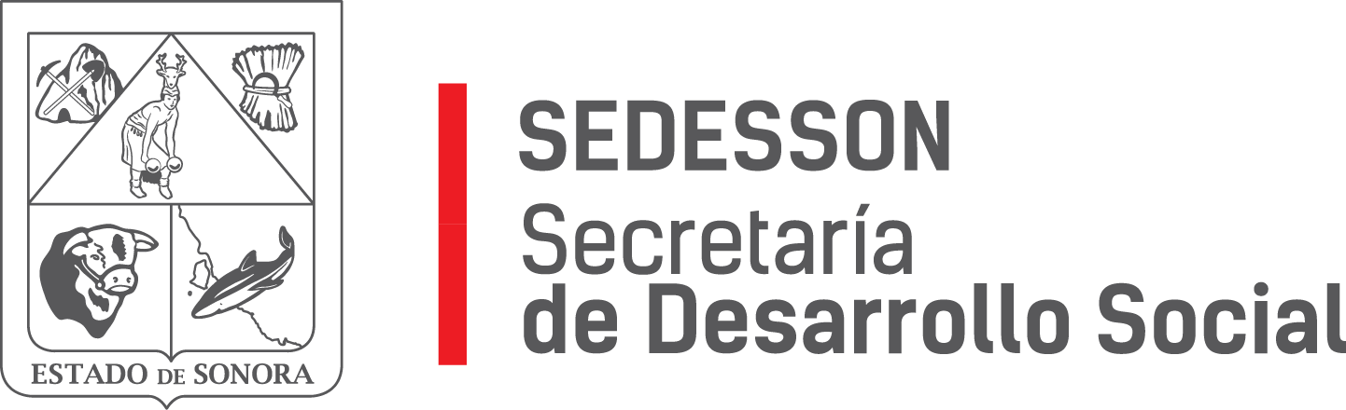

Paseo de Río Sonora Norte No 76, segundo piso, local 301, La Gran Plaza, colonia Proyecto Rio Sonora, C.P. 83200, Teléfono: 01800 507 92 22. Hermosillo, Sonora, México.

**RESPUESTA FOLIO: 00013821.**

En atención a su solicitud presentada vía Plataforma Nacional de Transparencia Sonora, donde requiere: obtener información sobre los contratos por licitación y adjudicaciones directas de la empresa Agencia Integral del Noroeste S.A. de C.V. emitidos por el gobierno del estado de sonora.

Por medio del presente me permito informarle que la Secretaría de Desarrollo Social del Gobierno del Estado no ha celebrado ningún tipo de contrato ni adjudicaciones directas con la empresa Agencia Integral del Noroeste S.A. de C.V.

Sin otro particular de momento, estamos a sus apreciables órdenes.

